국제로타리 보도자료
배 포 일 | 2024년 11월 19일 | 첨부 | 스테파니 A. 얼칙 회장 사진(1장)
문의 | 국제로타리 홍보부 이서하 차장 | HP | 010-9153-7018

2024 로타리 연수회, 서울에서 개최
스테파니 얼칙 국제로타리 회장 방한, 적극적 평화 위한 로타리의 역할 강조

120년의 역사를 가진 국제적인 민간봉사단체 로타리가 오는 11월 25~27일 롯데호텔 서울에서2024 로타리 연수회를 개최한다. 로타리 연수회는 한국의 7만 로타리 회원을 이끌어가는 리더들을 위한 배움과 교류의 장으로, 스테파니 얼칙 국제로타리 세계회장과 마크 멀로우니 로타리재단 이사장을 비롯한 전 세계 로타리 지도자들이 참석해 로타리의 글로벌한 봉사 성과와 비전을 공유한다.
아울러 이번 행사는 2027년 100주년을 맞는 한국의 로타리가 지난 100년 간의 업적을 축하하고 미래를 준비하는 중요한 자리가 될 예정이다. 이동건 전 국제로타리 세계회장과 2026-27년도 국제로타리 세계회장으로 선출된 윤상구 차차기회장, 윤영호 국제로타리 세계이사, 현천욱 로타리재단 세계이사를 포함한 500여 명의 전국 로타리 리더들이 참석해 100주년 기념사업과 공동 봉사 프로젝트에 대해 논의한다.
스테파니 얼칙 국제로타리 세계회장 기자회견, 한국 로타리의 성과 기념하고 적극적 평화 강조
이번 연수회에는 전 세계 120만 로타리 회원을 대표하는 스테파니 얼칙2024-25년도 국제로타리 세계회장이 참석해 평화 구축, 환경 보전, 질병 예방 등 글로벌 이슈를 해결하기 위한 로타리의 활동을 조명하고, 한국 로타리의 기여에 대한 감사와 격려를 전한다.
25일 오후 3시에 열리는 기자회견에서 얼칙 회장은 로타리의 평화 구축 방식인 ‘적극적 평화(Positive Peace)’ 개념을 소개할 예정이다. 전통적인 평화 노력은 갈등이 발생한 이후 이를 해결하는 데 초점을 맞추지만, 적극적 평화는 갈등이 발생하기 전에 평화를 위한 조건을 만드는 것을 의미한다. 얼칙 회장은 북한 이탈 주민들이 설립한 로타리클럽과 한일친선회의 등의 사례를 들어 로타리의 전 세계적 평화 구축 활동과 한국 로타리 회원들의 실천을 조명한다.
기후변화 대응과 소아마비 퇴치를 위한 '로타리 라이딩 크로스 코리아' 챌린지 완주 보고
연수회에서는 또한 ‘로타리 라이딩 크로스 코리아’ 챌린지의 성공적인 완주를 기념하는 행사도 열린다. 한국 로타리 회원들은 11월 16일 울산을 출발해 릴레이 방식으로 전국 19개 로타리 지구를 자전거로 일주하며 기후변화 대응과 소아마비 퇴치 기금 모금을 위한 활동을 펼쳐왔다. 이 대장정은 연수회 첫날인 25일 기자회견장에서의 완주 보고를 통해 막을 내리게 된다.
1905년 창립된 로타리는 전 세계 200여 개국에서 120만 회원이 활동하는 세계 최대의 민간 봉사단체 중 하나로, 1985년 시작된 소아마비 퇴치 캠페인을 통해 소아마비 발생을 99.9% 이상 줄이고 1,800명 이상의 평화 전문가를 양성하는 등 국제 보건과 평화 구축에 기여해왔다. 한국은 회원 수 4위, 기부액 2위의 로타리 강국으로, 고비사막에 방풍림을 조성하는 ‘몽골을 푸르게’ 프로젝트를 비롯해 국내외에서 삶을 변화시키는 데 중요한 역할을 하고 있다.

스테파니 얼칙 국제로타리 회장 기자회견
일시: 2024년 11월 25일(월) 오후 3시 (통역 제공)
장소: 롯데호텔 서울 3층 파인홀
주제: <적극적 평화와 지속 가능한 미래: 로타리의 비전과 한국의 리더십>
적극적 평화와 로타리의 역할: 지역에 밀착한 세계적 민간 자원봉사 단체인 로타리가 더 나은 세상을 만들기 위해 하는 독특한 역할과 로타리의 평화 구축 접근법인 ‘적극적 평화’, 한국 로타리 회원들의 평화 구축 노력 소개.
로타리 세계에서 한국의 위치와 성과, 리더십: 2027년 100주년을 맞이하는 한국의 로타리가 차지하는 중요한 위치와 다양한 성과, 비전 소개.
로타리의 환경적 지속가능성과 기후변화 대응 노력: UNEP(유엔환경계획)과의 파트너십, 한국의 ‘로타리 라이딩 크로스 코리아’와 같은 활동을 통한 기후변화 대응과 환경 보전을 위한 노력 소개.
소아마비 퇴치 성과와 그 미래: 글로벌 소아마비 퇴치 운동을 시작하고 주도한 단체로서, 전 세계 소아마비 발병 건수 99.9% 감소라는 성과와 지속되는 완전 퇴치 노력 소개.
로타리의 적응력과 미래를 위한 비전: 기술 혁신과 젊은 세대 참여 확대를 통해 적응력을 높이고, 더욱 역동적이고 미래지향적인 봉사 플랫폼으로 발전할 로타리의 비전 소개.
문의: 이서하 국제로타리 홍보부 차장 (010-9153-7018, Seoha.lee@rotary.org)

로타리 소개
로타리는 인도주의적 문제를 해결하기 위해 헌신하는 자원봉사자들의 글로벌 네트워크로, 1905년 미국에서 창립되어 현재는 전 세계 200개 이상의 국가 및 자치령에서 4만 5,000여 개 클럽, 120만 회원들이 활동한다. 로타리 회원들은 가까운 이웃을 돕는 일에서부터 소아마비 없는 세상을 위한 노력까지, 국내외 주민들의 삶을 개선하는 다양한 활동을 펼치고 있다.

홈페이지 | 페이스북 | 블로그 | 밴드 | 카카오톡채널

스테파니 얼칙 국제로타리 회장 소개
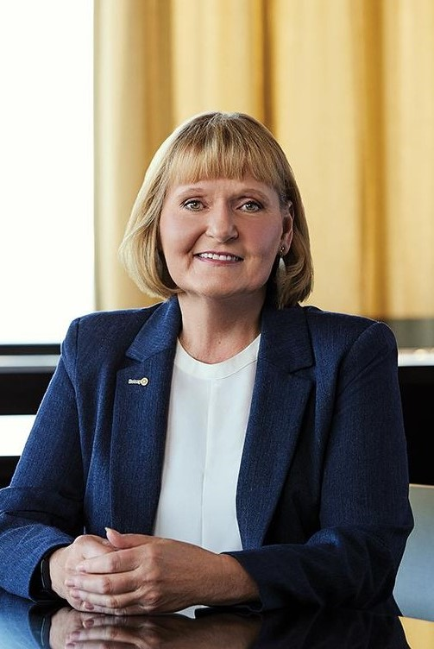
스테파니 얼칙 회장은 1991년 로타리에 가입한 이후 다양한 국제 봉사 프로젝트에 참여하며 글로벌 리더십을 발휘해왔다.
특히 우크라이나에서 로타리클럽 신입회원들을 멘토링하고, 폴란드의 병원에 유방조영술 장비와 생체검사실 설치를 위한 보조금을 마련하는 등 동유럽 국가들의 복지와 의료 지원을 주도해왔다. 또한 미국 내 여러 로타리클럽이 알바니아, 코소보, 우크라이나의 로타리클럽과 협력하여 인도주의 및 교육 프로젝트를 추진하도록 돕는 데 힘써왔다.
고등교육과 컨설팅, 엔터테인먼트 분야에서 경력을 쌓은 얼칙 회장은 리더십 연구로 박사 학위를 취득했으며, 로타리재단과 여러 국제 단체로부터 다수의 상을 수상했다.
얼칙 회장은 특히 로타리 및 로타랙트클럽이 지역사회와 밀접하게 봉사하며 문제를 해결함으로써 전 세계적으로 평화의 조건을 구축해나가기를 강조한다. 오는 2025년 2월에는 튀르키예 이스탄불에서 '분열된 세계에서의 치유'를 주제로 평화 컨퍼런스를 개최할 예정이다.

